**РОССИЙСКИЙ УНИВЕРСИТЕТ ДРУЖБЫ НАРОДОВ**

**Факультет физико-математических и естественных наук**

**Кафедра прикладной информатики и теории вероятностей**

**ОТЧЕТ**

**по лабораторной работе №4**

*дисциплина: Компьютерный практикум по моделированию*

Студент: Журавлев Георгий Иванович

Группа: НФИбД 02-20

**МОСКВА**

2021 г.

**Цель работы:**

**1. Изучение процедур и функций в Python**

**2. Знакомство с модулем math**

**Список сокращений: -**

**Список обозначений: -**

**Выполнение работы**

**Задание 1.**

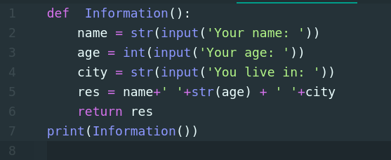1. Запрашиваем данные пользователя.

2. возвращаем результат конкатенации

пример работы программы:

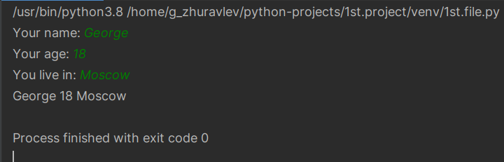

**Задание 2.**

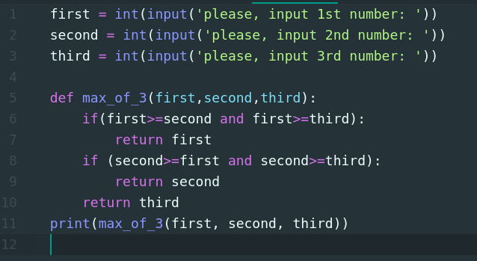

1. Ввод данных

2. Создаем функцию:

берем одно из значений и сравниваем с другими

3. Возращаем максимальное значение

пример работы программы:

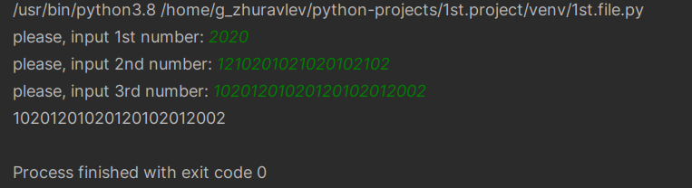

**Задание 3.**

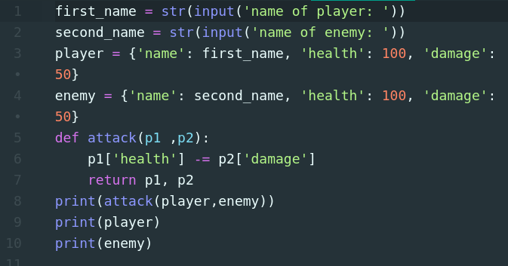1. Просим ввести данные

2. Определяем параметры и создаем функцию для вычисления здоровья игрока

def attack(p1 ,p2):

p1['health'] -= p2['damage']

return p1, p2

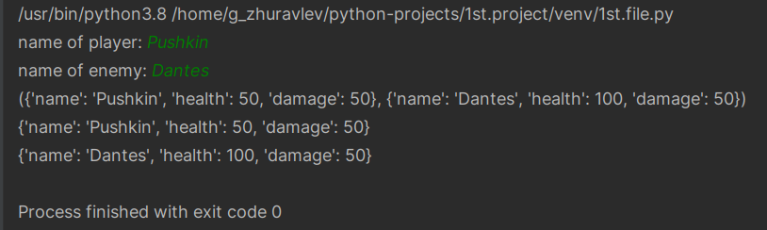пример работы программы:

**Задание 4.**

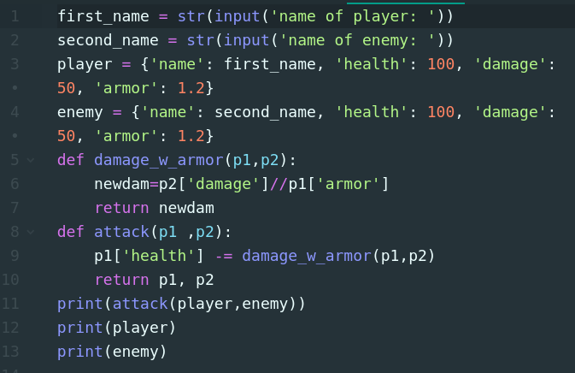 1. Добавляем параметр armor 1.2

2. Учитывая новый параметр вычисляем здоровья игрока

def damage_w_armor(p1,p2):

newdam=p2['damage']//p1['armor']

return newdam

def attack(p1 ,p2):

p1['health'] -= damage_w_armor(p1,p2)

return p1, p2

пример работы программы:

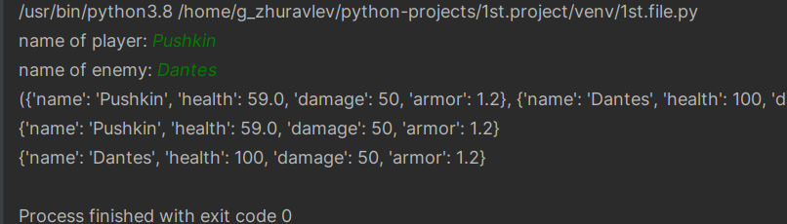**Задание 5.1.**

**Составить программу для вычисления площади разных геометрических фигур.**

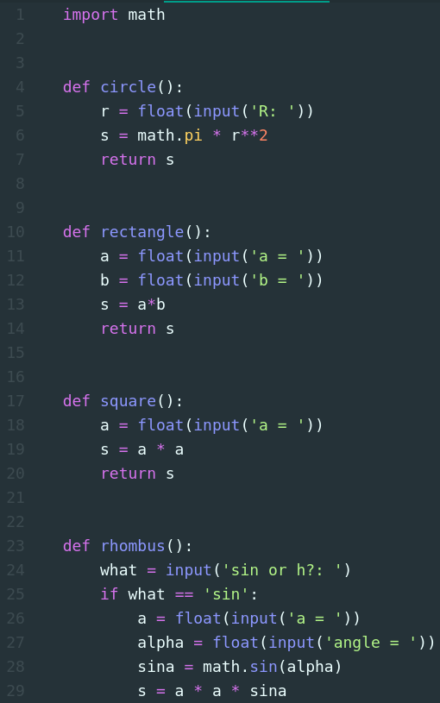

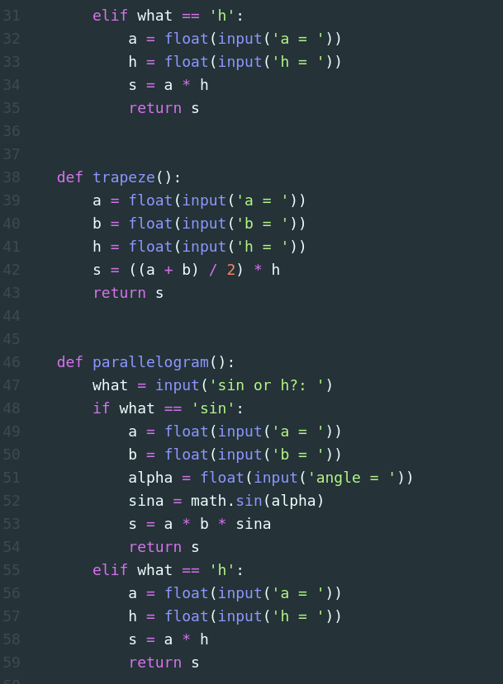

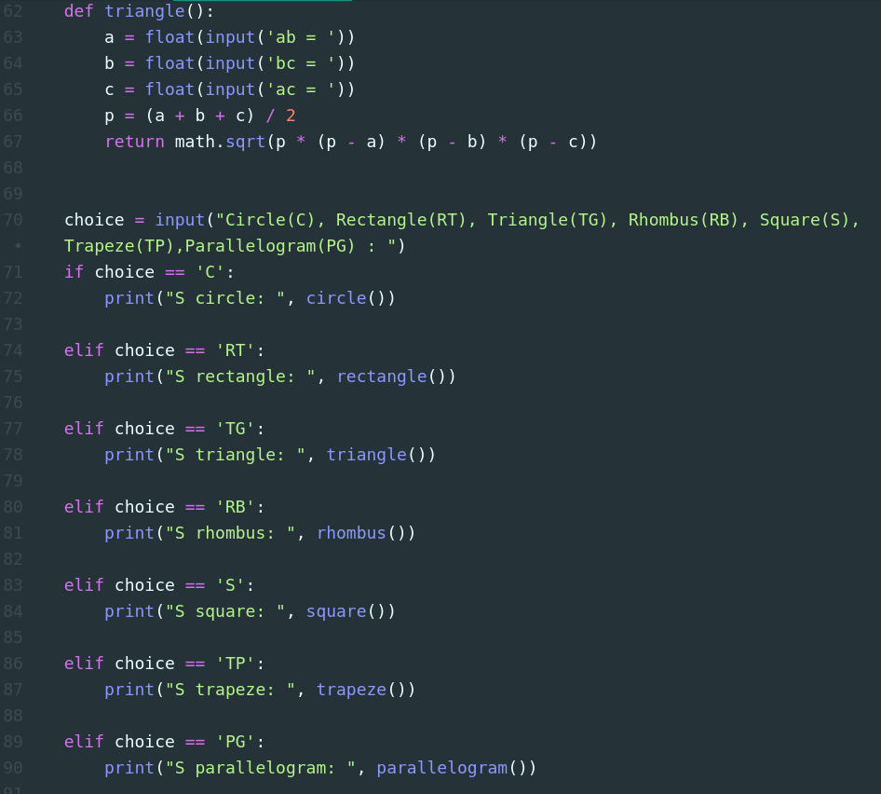

1.Создаем функции для вычисления площадей различных фигур

2. В замисимости от ввода буквы, данные попадают на проверку

3. Происходит выполнение программы

пример работы программы:

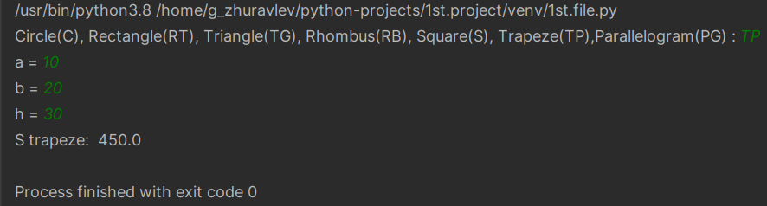

**Задание 5.2.**

**Даны 3 различных массива целых чисел (размер каждого не превышает 15). В каждом массиве найти сумму элементов и среднеарифметическое значение.**

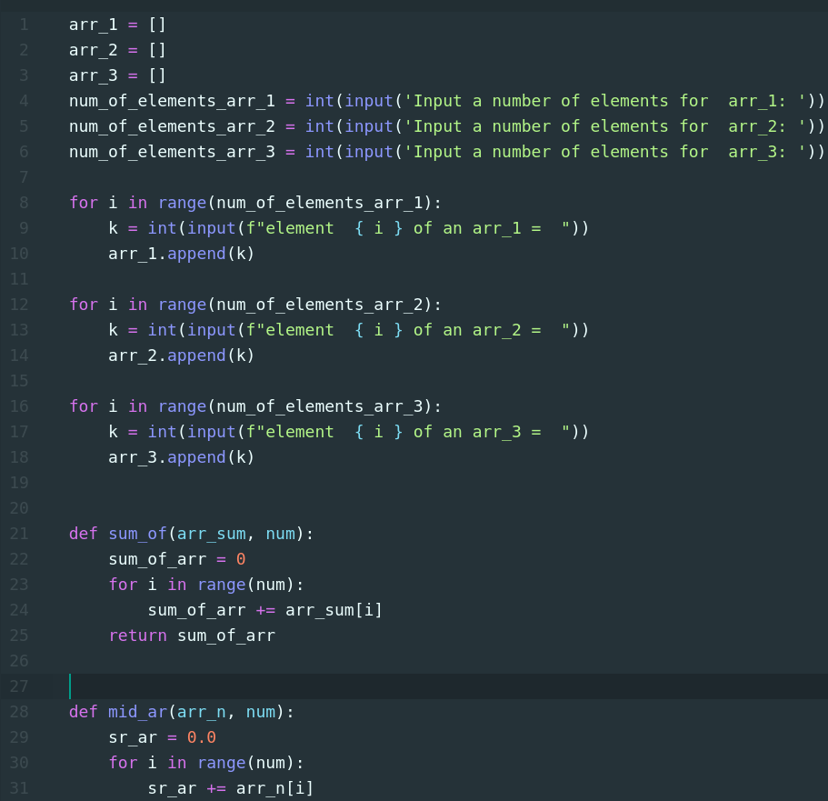

1. Вводим данные с клавиатуры

2. Считаем сумму всех эл-ов массива с помощью sum_of

3. Посчитаем среднее арифметическое с помощью mid_ar

4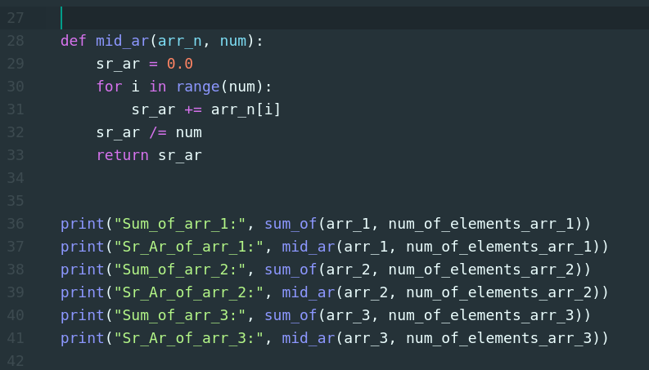. Выведем массивы

пример работы программы:

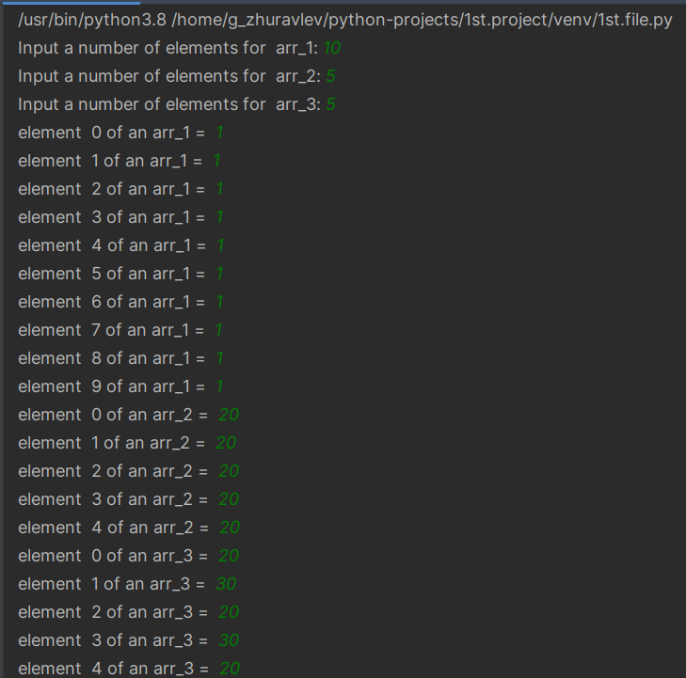

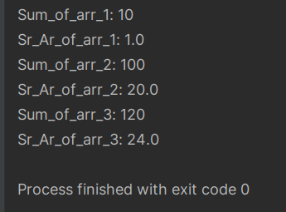**Заключение.**

Благодаря этой лабораторной работе, я узнал: некоторые функции и процедуры в Python ; Познакомился с модулем „math“; Научился применять функции и совмещать их.

**Контрольные вопросы:**

1. Функции нужны для удобства использования( например: нам нужно применить одну и ту же операцию к нескольким переменным, или, нам нужно определить последовательное выполнение некоторой задачи)

2. Python создаёт функцию, когда её вызывают.

3. Если в функции нет ни одного оператора return, то она возвращает None.

4. Он выполняется, когда переменные удовлетворяют условиям оператора.